מתן הארכת זמן בבחינות הבגרות על ידי בתי הספר

מתן הארכת זמן בבחינות הבגרות על ידי בתי הספר
תקציר


תלמידים הלומדים בחינוך הרגיל, שיש להם קשיים שמשפיעים על תהליכי ההיבחנות, מתקשים לעיתים לבטא באופן הולם בבחינות את הידע שרכשו. קבוצה זו כוללת, בין היתר, תלמידים עם לקויות למידה, עם הפרעת קשב וריכוז או עם מגבלה רפואית וכן תלמידי חינוך מיוחד ותלמידים עם קשיים רגשיים ונפשיים. לתלמידים אלה ניתנות התאמות בדרכי היבחנות - שהן שינויים בתנאי ההיבחנות הסטנדרטיים - שנועדו לצמצם פערים, להסיר חסמים ולתת מענה לקשיים הפוגעים ביכולתו של התלמיד לבטא את הידע שצבר בלי לפגוע ברמת בחינות הבגרות.
התאמות בדרכי היבחנות כוללות בין היתר את הארכת זמן הבחינה, הקראת השאלות לתלמיד, שימוש בשאלון בחינה עם גופן מוגדל, התעלמות משגיאות כתיב, הקלדת התשובות במחשב וצמצום מספר השאלות בבחינה.
כ-56% מהתלמידים שסיימו את לימודיהם בשנת הלימודים (שנה"ל) התשפ"ה (2024 - 2025) ואשר נבחנו לפחות בבחינת בגרות אחת היו זכאים לפחות להתאמה אחת בדרכי ההיבחנות (כ-73,000 מתוך 131,000 נבחנים).
הארכת זמן ההיבחנות בבחינות הבגרות ב-25% ביחס לזמן המקורי שהוקצב לה היא התאמה הניתנת לתלמידים המתקשים להביע את ידיעותיהם בזמן המוגדר של הבחינה. הארכת זמן היא ההתאמה השכיחה ביותר הניתנת לתלמידים במערכת החינוך בשנים האחרונות (כ-52% מהתלמידים שסיימו את לימודיהם בשנה"ל התשפ"ה ואשר נבחנו לפחות בבחינת בגרות אחת היו זכאים לה).
הרוב המוחלט של התלמידים שהיו זכאים להארכת זמן בשנה"ל התשפ"ה - כ-92% (כ-63,000 תלמידים בסך הכול) - קיבלו את זכאותם להארכת זמן מוועדה בית-ספרית בבית הספר שבו הם למדו על רקע לקויות למידה, הפרעת קשב, הפרעה בלמידה על רקע רפואי וכן הפרעה בלמידה על רקע רגשי או נפשי (הארכת זמן). נוסף על כך, יש קבוצות תלמידים שזכאיות להארכת זמן באופן אוטומטי ושאינו נתון לשיקול דעת בית הספר, בהם תלמידים עולים חדשים ותלמידים תושבים חוזרים.
בשנה"ל התשע"ה (2014 - 2015) ביטל משרד החינוך את הדרישה שלפיה על התלמיד להציג לבית הספר אבחון מקצועי לצורך קבלת הזכאות להארכת זמן, כך שנכון למועד הביקורת החלטת הוועדה הבית-ספרית צריכה להתבסס על חוות דעת של מורי התלמיד, על דוגמאות של מבחנים שביצע ועל בדיקת נחיצות ההתאמה, ובסופו של התהליך בית הספר בעצמו הוא הקובע את מתן הזכאות ללא צורך באבחון מקצועי.
יצוין כי מהשוואה למצב במדינות אחרות עלה כי בדומה לישראל, הארכת זמן במערכות החינוך במדינות שנבדקו - אנגלייה, אוסטרליה (ויקטוריה) וניו זילנד - ניתנת ממגוון סיבות - הפרעה לימודית, סיבה רפואית או סיבה נפשית ורגשית. אולם בשונה מהמצב בישראל, הגורם המאשר את הארכת הזמן במדינות אלה הוא חוץ-בית-ספרי.


כ-52% |  | כ-92% |  | כ-48% לעומת כ-5%
שיעור התלמידים שסיימו את לימודיהם בשנה"ל התשפ"ה (2024 -2025) ושנבחנו לפחות בבחינת בגרות אחת אשר היו זכאים להארכת זמן (כ-68,500 מתוך כ-131,000 נבחנים) |  | מהנבחנים שסיימו את לימודיהם בשנה"ל התשפ"ה (2024 - 2025) והיו זכאים להארכת זמן - זכאותם אושרה על ידי ועדה בית-ספרית בבית הספר שבו הם למדו  (כ-63,000 מתוך 68,500 נבחנים) |  | שיעור התלמידים אשר נבחנו לפחות בבחינת בגרות אחת והיו זכאים להארכת זמן באישור בית ספרם מקרב התלמידים שסיימו את לימודיהם בשנה"ל התשפ"ה (2025 - 2024) שבה לא היה צורך בהצגת אבחון (כ-63,000 מתוך כ-131,000 נבחנים) לעומת אלה שסיימו את לימודיהם בשנה"ל התשע"ו (2015 - 2016),  (כ-5,000 מתוך כ-103,000 נבחנים), שבה היה צורך בהצגת אבחון לצורך קבלת הזכאות להארכת זמן

כ-45% לעומת  5% - 15% |  | כ-15% |  | כ-50% לעומת  כ-40%
שיעור התלמידים שסיימו את לימודיהם בשנה"ל התשפ"ה (2024 - 2025) ושנבחנו לפחות בבחינת בגרות אחת (כ-58,500 מתוך כ-131,000 נבחנים) אשר לגביהם נרשם כי הרקע לאישור הזכאות להארכת זמן הוא לקות למידה ו/או הפרעת קשב; נתון זה גבוה משמעותית משיעור לקויות הלמידה באוכלוסייה שנע בין 5%  ל-15% ומשיעור הפרעות הקשב שנע בין 5% ל-10% |  | שיעור בתי הספר (133 מתוך 914) שאישרו הארכת זמן ליותר מ-90% מתלמידיהם בשנה"ל התשפ"ה (2024 - 2025) |  | שיעור התלמידים במגזרים הממלכתי והממלכתי דתי הזכאים להארכת זמן באישור בית ספרם לעומת שיעור התלמידים במגזרים החרדי והדרוזי בשנה"ל התשפ"ה (2024 - 2025)

כ-55% לעומת  כ-39% |  | כ-12 נקודות אחוז |  | כ-2.5 נקודות
שיעור התלמידים במצב החברתי-כלכלי הגבוה ביותר הזכאים להארכת זמן באישור בית הספר שבו למדו לעומת שיעורם בקרב תלמידים במצב החברתי-כלכלי הנמוך ביותר בשנה"ל התשפ"ה (2024 - 2025) |  | הפער בהסתברות לקבלת זכאות להארכת זמן מבית הספר עבור תלמידים שנבחנו ב-5 יחידות לימוד במתמטיקה לעומת אלה שנבחנו ב-3 יחידות לימוד |  | אומדן התוספת לציון בחינת הבגרות של תלמיד בעקבות קבלת הזכאות להארכת זמן מבית הספר

 | בחודשים מרץ עד אוקטובר 2025 בדק משרד מבקר המדינה את מתן הזכאות להארכת זמן בבחינות הבגרות על ידי בתי הספר. בין היתר נבדקו פעולות משרד החינוך לבחינה ולגיבוש של מדיניות רלוונטית ועדכנית בנוגע למתן הזכאות להארכת זמן וכן נבדקו תהליך קביעת הזכאות על ידי בתי הספר והפיקוח עליהם על ידי מחוזות המשרד. הביקורת בוצעה במשרד החינוך - באגף בכיר שירות פסיכולוגי ייעוצי, באגף לקויות למידה והפרעת קשב ובאגף בכיר בחינות וכן במחוזות המשרד. כמו כן צוות הביקורת נפגש עם בעלי תפקידים רלוונטיים ב-11 בתי ספר על-יסודיים, עם נציגי הנהגת ההורים הארצית ועם נציגי מועצת התלמידים הארצית.  כדי לגבש תמונת מצב מלאה ולבחון אם קיימים פערים במתן שוויון הזדמנויות לתלמידים מרקע מגוון, צוות הביקורת אסף וניתח ממערכות משרד החינוך את נתוני הפרט של התלמידים שסיימו את לימודיהם בשנים התשע"ז - התשפ"ה (2016 - 2025) ואת נתוני בתי הספר שבהם הם למדו וניתח אותם באמצעות כלים כמותיים, ובהם שיטות סטטיסטיות ורגרסיות לינאריות.
- מגמות בהכרה לקבלת זכאות להארכת זמן ובשיעורי הזכאים - הרוב המוחלט של התלמידים שהיו זכאים להארכת זמן בשנה"ל התשפ"ה - כ-92% (כ-63,000 תלמידים בסך הכול) - קיבלו את זכאותם מוועדה בית-ספרית בבית הספר שבו הם למדו (הזכאות או הזכאים להארכת זמן). בשנה"ל התשע"ה ביטל משרד החינוך את הדרישה להציג אבחון לצורך קבלת זכאות להארכת זמן כך שנכון למועד הביקורת החלטת הוועדה הבית-ספרית צריכה להתבסס על חוות דעת של מורי התלמיד, על דוגמאות של מבחנים שביצע ועל בדיקת נחיצות ההתאמה, ובסופו של התהליך בית הספר בעצמו הוא הקובע את מתן הזכאות ללא צורך באבחון מקצועי. בביקורת עלה כי בשנים 2016 - 2025 חלה עלייה של כפי עשרה בשיעור התלמידים הזכאים להארכת זמן – מכ-5% (כ-5,000 מתוך כ-103,000 נבחנים) בשנת 2016, דרך כ-39% (כ-43,000 מתוך כ-110,000 נבחנים) בשנת 2018 ועד לכ-48% (כ-63,000 מתוך כ-131,000 נבחנים) בשנת 2025. עוד עלה כי משנת 2019 ועד שנת 2025 כמחצית מהתלמידים שנבחנו בבחינות הבגרות היו זכאים להארכות זמן שאישרו בתי הספר, שיעור גבוה משיעור הזכאים שניתן היה לצפות לו בהתחשב בכך ששיעור לקויי הלמידה באוכלוסייה מוערך ב-5% - 15%, והשיעור באוכלוסייה של הפרעות קשב מוערך ב-5% - 10%, אף אם יובא בחשבון שהארכת הזמן ניתנת גם על רקע רפואי ונפשי או רגשי. לפיכך, תהליך מתן הזכאות להארכות זמן בבחינות הבגרות, אשר נועד לתת מענה לתלמידים עם קשיים מסוימים, תורגם לאורך השנים למגמה רחבת היקף בקרב מערכת החינוך. מגמה זו מעלה תהייה על ההיקף הנרחב של התלמידים הזכאים להארכות זמן ועל מתן הזכאות למול ייעודה המקורי.

- תהליך קביעת הזכאות להארכת זמן בבתי הספר - עלה כי אף אחד מ-11 בתי הספר שנבדקו לא היה נתון להליך של פיקוח או בקרה מטעם המחוז של משרד החינוך על הליך קביעת הזכאות להארכת זמן או על שיעור התלמידים שזכאים להארכת זמן. בהיעדר פיקוח פעלו בתי הספר כל אחד לפי תפיסתו, ונמצאו פערים משמעותיים בדרכי הפעולה שנקטו. יוצא כי ייתכן מצב שבו לשני תלמידים בעלי מאפיינים דומים הלומדים בבתי ספר שונים ייקבעו החלטות שונות - לאחד תאושר הזכאות ואילו לאחר לא. עוד עלה כי אף על פי שמשרד החינוך הטמיע את האפשרות של בתי הספר לדווח במערכת ממוחשבת של המשרד את הרקע שבגינו הם אישרו הארכת זמן לתלמידים, אין המערכת מאפשרת לדווח כי הרקע לאישור הוא רגשי, אחד הרקעים שקבע משרד החינוך כמזכה בהארכת זמן. מבדיקת הנתונים עלה כי לכ-58,500 מהתלמידים (כ-45% מהתלמידים שנבחנו בשנה"ל התשפ"ה) נרשם שהרקע לאישור הוא לקות למידה או הפרעת קשב, כאמור שיעור גבוה משמעותית משיעור לקויות הלמידה והפרעת הקשב באוכלוסייה. יוצא כי למשרד החינוך אין מידע אמין לגבי הרקע שבגינו אישרו בתי הספר הארכת זמן, אף על פי שהדבר יכול לסייע לו במיפוי האפקטיביות של הארכת הזמן לתלמידים בהתאם לרקע שבגינו אושרה.

- שונות בזכאות להארכת זמן

  - שונות בהשוואה של זרם החינוך - בביקורת עלה כי שיעור התלמידים הזכאים להארכת זמן בחינוך הממלכתי (51% - כ-34,000 מתוך כ-67,000 נבחנים) והממלכתי דתי (51% - כ-10,000 מתוך כ-19,500) גבוה במידה ניכרת משיעורם במגזר החרדי (38% - כ-5,000 מתוך כ-13,000) ובמגזר הלא יהודי (45% - כ-13,000 מתוך כ-29,000 - בערבי ו-40% - כ-1,000 מתוך כ-2,500 - בדרוזי);

  - שונות בהשוואה לפי המדד החברתי-כלכלי של בית הספר - בביקורת עלה כי בקרב תלמידים אשר מצבם החברתי-כלכלי הכי פחות טוב (חמישון טיפוח 5), שיעור הזכאים להארכת זמן הוא הנמוך ביותר, ולהפך - בקרב התלמידים שמצבם החברתי-כלכלי הוא הטוב ביותר (חמישון טיפוח 1), שיעור הזכאות הוא הגבוה ביותר.

  - שונות בהשוואה בין יחידות הלימוד (יח"ל) שבהן נבחנים תלמידים במתמטיקה - בביקורת עלה כי ככל שמספר יח"ל שבהן נבחנו התלמידים במתמטיקה גבוה יותר כך עולה שיעור התלמידים שבית הספר אישר את זכאותם להארכת זמן: שיעור זכאות של כ-50.6% (כ-201,000 מתוך כ-397,000) לנבחנים ב-3 יח"ל לעומת כ-54.6% (כ-362,000 מתוך כ-663,000) לנבחנים ב-5 יח"ל.

- שונות בין בתי הספר בשיעורי מתן הזכאות להארכת זמן - עלה כי קיימת שונות בין בתי הספר בשיעור הזכאות להארכת זמן שאישרו לתלמידיהם: כ-4% (38 מתוך 914) מבתי הספר אישרו הארכת זמן רק ל-10% ומטה מתלמידיהם, וכ-15% מבתי הספר (133 מתוך 914) אישרו הארכת זמן ליותר מ-90% מתלמידיהם. הפערים בין בתי הספר בשיעורי הזכאות להארכת זמן מעלה חשש כי ההתאמות שניתנות לתלמידים משקפות מדיניות בית-ספרית. כלומר, ככל שקיימים בין בתי הספר הבדלים גדולים בשיעור הזכאות להארכת זמן כך גובר החשש שיש התאמה נמוכה בין הצורך בהתאמה לבין הסיכוי לקבלה. נוסף על כך, בשנה"ל התשע"ח (2017 - 2018) החל משרד החינוך ביישום הדרגתי ("פיילוט") של תוכנית מערכתית לאיתור תלמידים עם לקויות למידה והפרעות קשב ולטיפול בהם - תוכנית "מלקויות ללמידה". עלה כי אין הבדל משמעותי בין ממוצע שיעור הזכאות להארכת זמן בקרב בתי ספר ברשויות המקומיות שהצטרפו לתוכנית (כ-57% - הממוצע בקרב 156 בתי ספר) לעומת הממוצע בקרב בתי הספר ברשויות שאינן משתתפות בתוכנית (כ-53% - הממוצע בקרב 356 בתי ספר).

- ההסתברות לקבלת זכאות להארכת זמן בהשוואה בין תלמידי מתמטיקה ברמת 5 יח"ל לבין 3 יח"ל - מניתוח סטטיסטי שנערך במשרד מבקר המדינה עלה כי ההסתברות שתלמיד שנבחן ב-5 יח"ל במתמטיקה יהיה זכאי להארכת זמן גבוהה בכ-12 נקודות אחוז משל תלמיד שנבחן ב-3 יח"ל במתמטיקה. כלומר, הסיכוי של מי שנבחן ב-5 יח"ל במתמטיקה לקבל הארכת זמן היה גבוה יותר ב-12% ממי שנבחן ב-3 יח"ל. יצוין כי ההשפעה של מספר יחידות הלימוד במתמטיקה על ההסתברות לזכאות להארכת זמן נמצאה גבוהה במיוחד במגזר הערבי - נמצא פער של כ-25 נקודות אחוז בין תלמיד הנבחן ב-5 יח"ל במתמטיקה לבין תלמיד הנבחן ב-3 יח"ל.

- ההשפעה של הזכאות להארכת זמן על ציוני הבחינה - מניתוח סטטיסטי עלה כי לזכאות להארכת זמן השפעה חיובית מובהקת של כ-2.5 נקודות על ציון הבחינה. כלומר הארכת הזמן לכשעצמה הוסיפה בממוצע עוד 2.5 נקודות לציון המבחן. עם זאת, השפעתה קטנה מההשפעה של המצב החברתי-כלכלי של בית הספר (חמישון הטיפוח) - ככל שהמצב החברתי-כלכלי נמוך יותר, כך ציון הבחינה נמוך יותר. כמו כן, ככלל, לשיוך המגזרי של בית הספר השפעה גדולה יותר על ציון הבחינה בהשוואה להשפעה של הזכאות להארכת זמן.

- פערים בפיקוח המחוזי של משרד החינוך על בתי הספר - בביקורת עלה כי שישה מתוך שמונת המחוזות של משרד החינוך (75%) לא פיקחו כנדרש על מתן ההתאמות שבסמכות בתי הספר הגם שלפי חוזר ההתאמות היה עליהם לעשות כן. אף שנתונים משמשים בסיס לקבלת החלטות מקצועיות ותכנון מענה מתאים לתלמידים, אף אחד מהמחוזות לא בדק את שיעור הזכאות להתאמות שאישרו בתי הספר ברמה המחוזית ולא פעל באופן יזום לאיתור בתי הספר שבהם שיעור התאמות גבוה או נמוך במיוחד. כמו כן, המחוזות לא ביצעו מעקב אחר הרקע למתן ההתאמות בבתי הספר ולא אחר ההליך לאישור הזכאות בבתי הספר. אף שהדברים הללו היו ידועים למשרד החינוך מממצאי ביקורת קודמת של מבקר המדינה משנת 2013 - המצב לא השתנה, וחוזר ההתאמות לא הותאם.

- פעולות מטה משרד החינוך להתוויית מדיניות למתן זכאות להארכת זמן - עלה כי למעט שלושה דיונים שקיים מטה משרד החינוך במהלך שנת 2023 בנושא היבטים פדגוגיים של הארכת זמן הבחינה, בנושא השונות במתן ההתאמה בין מוסדות חינוך ובנושא תהליכי בקרה, הוא לא ביצע בשנים האחרונות עבודת מטה בנושא הארכת זמן ולא בחן, בין היתר, את הגורמים שהובילו לשיעורי הזכאות הגבוהים בממוצע ארצי ולא את האפקטיביות של מתן הארכת הזמן בהשגת מטרתה ובהשפעתה על הקבוצות השונות של התלמידים. סוגיית השפעת הארכת זמן על הישגי תלמידים שאינם זקוקים לה וסוגיית האפקטיביות שלה לתלמידים עם הפרעת קשב מדגישות את הצורך בבחינה מחודשת של מדיניות משרד החינוך לעניין הזכאות להארכת זמן שכן במקרים מסוימים היא עלולה להעניק יתרון לאוכלוסייה מסוימת של תלמידים, ומאידך גיסא לא לתת את המענה הרצוי לאוכלוסייה אחרת.

- מומלץ כי משרד החינוך ימדוד את האפקטיביות של מתן הארכת זמן בהתאם לרקע שבגינו אושרה לתלמיד ושיאסוף לשם כך נתונים אמינים מבתי הספר לגבי מאפייניו. מומלץ גם כי המשרד יגבש מתווה שיציע התאמות אפקטיביות ומענה משלים בהתאם לצורכי התלמידים ברמה הבית-ספרית, המחוזית והארצית. עוד מומלץ כי המשרד ייתן מענה לקשיים שהעלו מנהלי בתי הספר, ובכלל זה המתח שמתעורר בין ההורים והתלמידים ובין הצוות המקצועי בעניין קביעת הזכאות להארכת זמן ולקשיים של הנהלת בתי הספר מול הצוות המקצועי בבית הספר, ושהמשרד ידריך את בתי הספר כיצד להתמודד עם הקשיים, בפרט לנוכח השיעור הגבוה של התלמידים המבקשים את ההתאמה. נוסף על כך, מומלץ כי המשרד יאמץ שיטות בדיקה חלופיות לבדיקת נחיצות הארכת הזמן ולהטמעתן בבתי הספר וייתן מענה לקושי הקיים במימוש הזכאות להארכת זמן בשל אי-זמינות של משגיחי הבחינה להישאר למשך הארכת הזמן, כפי שעלה בשיחות עם מנהלים של בתי הספר.

- מומלץ כי משרד החינוך יגביר את מעורבות מחוזות המשרד בפיקוח על נושא מתן ההתאמות על ידי בתי הספר ויפעל באופן יזום לאתר בתי ספר שבהם שיעור התלמידים הזכאים להארכת זמן הבחינה הוא חריג; כן מומלץ כי משרד החינוך ידריך את בתי הספר כיצד ליישם את ההליך למתן הזכאות להתאמות.

- מומלץ כי משרד החינוך יבצע עבודת מטה סדורה ויתקף את המדיניות שקבע לזכאות להארכת זמן בבחינות הבגרות שבסמכות בתי הספר. יש לבסס את התיקוף על ניתוח נתונים, על מיפוי החסמים בתהליך, על השוואה למערכות חינוך במדינות אחרות ועל סקירת מחקרים עדכניים כדי לוודא כי המסקנות ייתנו את המענה הנדרש לצורכי התלמידים ולאתגרים שבפניהם ניצב בית הספר. בפרט יש לבחון את האפשרות כי
משרד החינוך יבצע בדיקה אובייקטיבית לקביעת הזכאות להארכת זמן למשל באמצעות בדיקה ממוחשבת, כדי לייצר סטנדרטיזציה ולצמצם את השפעת אופן הפעולה של בתי הספר על אישור הזכאות לתלמיד ולחלופין ייתן זכאות להארכת זמן לכלל התלמידים.

- מומלץ כי משרד החינוך ינתח את הסיבות לשיעור הגבוה של הזכאים להארכת הזמן במערכת החינוך ויבדוק את הגורמים לשונות בין קבוצות התלמידים הזכאים לה לפי הפרמטרים הרלוונטיים, למשל הרקע לזכאות, המגזר ומדד הטיפוח. עוד מומלץ כי משרד החינוך יבטיח שהמחוזות מבצעים כנדרש את תפקידם הפיקוחי גם בתחום זה, וכי עומדים לרשות בתי הספר הידע והיכולת לפעול באופן מיטבי.

- מומלץ כי משרד החינוך יבחן את מידת ניצול הארכת הזמן בפועל בקרב אוכלוסיות תלמידים שונות ואת האפשרות לכלול התאמות נוספות בסמכות בתי הספר, כמו לאפשר לתלמידים להיבחן בחדר עם מעט תלמידים ("כיתה מצומצמת") או לקבוע הפסקות להתרעננות בין פרקי הבחינה. כמו כן, מומלץ כי משרד החינוך יטמיע פתרונות נוספים במסגרת הלימודים כדי לצמצם את הצורך של התלמידים בהארכת זמן, כמו גיבוש תוכנית התערבות המלמדת מיומנויות רלוונטיות, כגון ניהול זמן, שטף קריאה ואסטרטגיות למידה.


שיעור התלמידים שסיימו את לימודיהם בשנים 2016 - 2025 ושהיו זכאים
להארכת זמן שאישר בית הספר

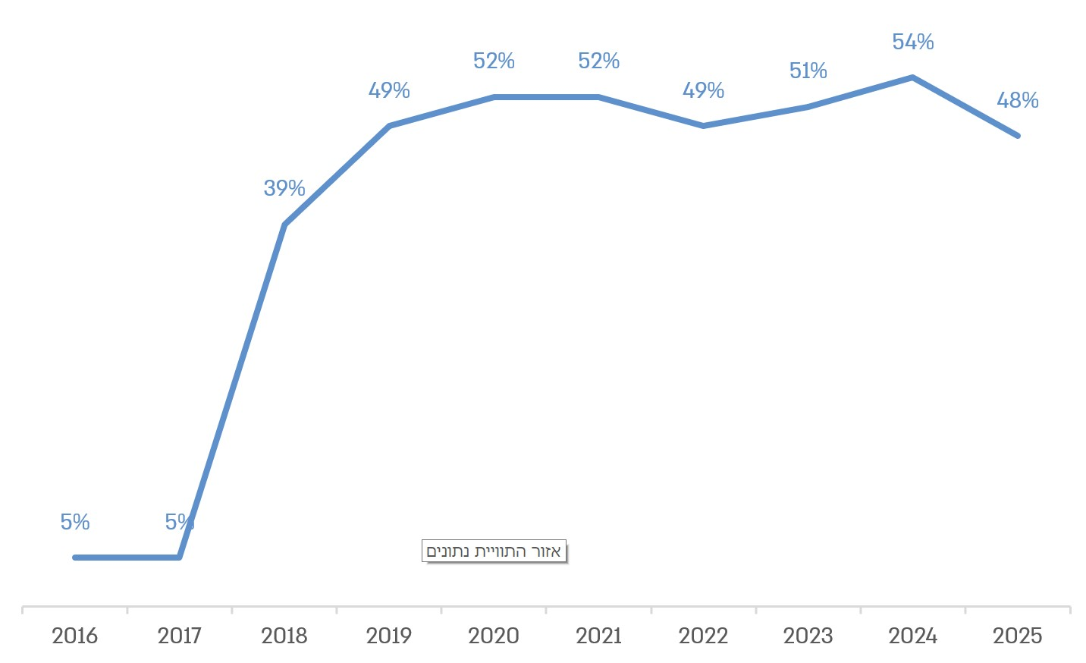
על פי נתוני משרד החינוך, בעיבוד משרד מבקר המדינה.

מתוך דברי הצוות החינוכי באחד התיכונים שנבדקו

"
"

"תהליך מתן ההתאמות מקשה על בית הספר מאחר והוא יוצר חיכוך של בית הספר גם מול מורים וגם מול הורים. החיכוך של הנהלת בית הספר עם המורים נובע מכך שהם נדרשים לבחון את הצורך בהתאמות למרות שלא הוכשרו לנושא, כשעיקר העומס נופל על מורים מעטים למקצועות רבי מלל (בכיתה י' נלמדים רק תנ"ך והיסטוריה). ציר חיכוך נוסף הוא מול הורי תלמידים שלא קיבלו התאמות בדרכי היבחנות או שההתאמות שקיבלו אינן תואמות את רצון ההורים או שההתאמות לא ניתנו מהר מספיק לדעתם..."
שיעור התלמידים שסיימו את לימודיהם בשנה"ל התשפ"ה (2024 - 2025)
הזכאים להארכת זמן שאישר בית הספר, לפי חמישוני טיפוח של בתי הספר

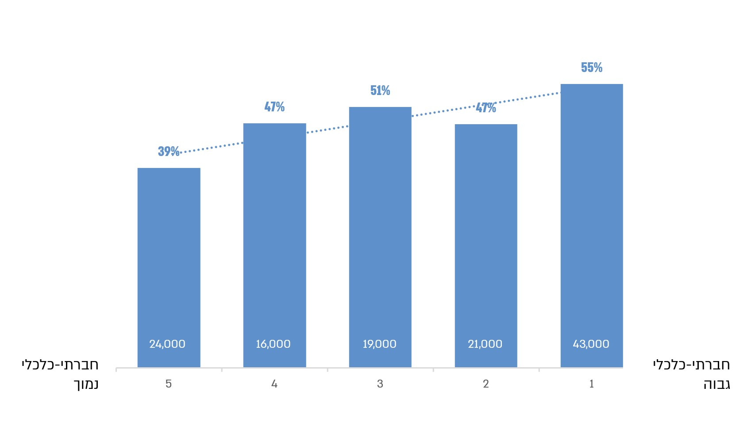
על פי נתוני משרד החינוך, בעיבוד משרד מבקר המדינה.
* המספרים בתחתית כל עמודה הם מספר כל התלמידים שסיימו את לימודיהם בשנה"ל התשפ"ה ואשר נבחנו בבחינת בגרות אחת לפחות בכל חמישון טיפוח (מעוגל לאלפים) ושהיה נתון לגבי מדד הטיפוח של בית ספרם (123,000 תלמידים. לגבי 8,000 תלמידים לא היה נתון לגבי מדד הטיפוח של בית ספרם).

התרשים ממחיש את השונות הקיימת בשיעורי הזכאות בהתאם למצבם החברתי-כלכלי של בתי הספר שבהם לומדים התלמידים כך שבקרב תלמידים אשר מצבם החברתי-כלכלי הכי פחות טוב (חמישון טיפוח 5), שיעור הזכאים להארכת זמן הוא הנמוך ביותר, ולהפך.

הזכאות להתאמות בדרכי היבחנות נועדה להבטיח צמצום פערים והסרת חסמים שמקורם בקשיים של התלמידים להביע את ידיעותיהם בבחינות הבגרות. הארכת זמן היא ההתאמה השכיחה ביותר - מנתוני משרד החינוך עלה כי כ-52% מהתלמידים אשר סיימו את לימודיהם בשנה"ל התשפ"ה ונבחנו לפחות בבחינת בגרות אחת היו זכאים לה (כ-68,500 תלמידים), וכ-92% מהם (כ-63,000 תלמידים) קיבלו את זכאותם להתאמה זו מבתי הספר שלמדו בהם על רקע רפואי; נפשי או רגשי; לקות למידה או הפרעת קשב.
עלה כי קיימת שונות בשיעור הזכאות להארכת זמן בין קבוצות תלמידים מאוכלוסיות שונות: בשנה"ל התשפ"ה שיעור התלמידים שהיו זכאים להארכת זמן בחינוך היהודי הממלכתי והממלכתי דתי (כ-51%) היה גבוה משמעותית משיעורם במגזרים החרדי (38%) והלא יהודי (45% בערבי ו-40% בדרוזי). עוד עלה כי, ככלל, קיים יחס ישר בין מצב חברתי-כלכלי, כפי שנמדד באמצעות חמישוני הטיפוח, לבין שיעור התלמידים הזכאים להארכת זמן. כלומר, בקרב תלמידים אשר מצבם החברתי-כלכלי הוא הטוב ביותר, שיעור הזכאים להארכת זמן הוא הגבוה ביותר ולהפך; נמצאה שונות בין בתי הספר בשיעור הזכאות להארכת זמן שאישרו לתלמידיהם, וכ-15% מבתי הספר (133 מתוך 914) אישרו הארכת זמן ליותר מ-90% מתלמידיהם; נמצא כי ההסתברות לקבלת הארכת זמן נמוכה יותר ככל שהמצב החברתי-כלכלי של בית הספר נמוך יותר, היא גבוהה יותר בבתי ספר המשתייכים למגזרים הערבי, החרדי והממלכתי דתי מאשר בבתי ספר המשתייכים למגזר הממלכתי והיא גבוהה יותר ככל שתלמיד נבחן ביותר יחידות לימוד במתמטיקה. לעניין ההשפעה של הזכאות להארכת זמן על ציון הבגרות עלה כי יש לה השפעה חיובית על ציון הבגרות של כ-2.5 נקודות. יודגש כי גם תוספת נקודות ספורות לציון עשויה להיות משמעותית בקבלתו של תלמיד לחוגים מבוקשים באוניברסיטאות.
מן האמור עולה כי מחד גיסא, בתי הספר הם המאשרים את מתן הזכאות להארכת זמן ללא צורך באבחון מקצועי, ומאידך גיסא לזכאות זו השפעה חיובית על ציוני הבגרות של תלמידי בית הספר ובאופן ישיר על ממוצע ציוני הבגרות של בית הספר בכללותו, כך שלבתי הספר קיים אינטרס מובנה במתן זכאות להארכת זמן לתלמידיו התורמת גם להישגי בית הספר.
עוד עלה כי מחוזות משרד החינוך לא פיקחו כנדרש על בתי הספר בנוגע לאישור הארכת זמן. בהיעדר פיקוח ראוי פעלו בתי הספר שנבדקו כל אחד לפי תפיסתו, וחלקם אף פעלו שלא בהתאם לנוהל. בנסיבות אלה ייתכן מצב שבו לשני תלמידים בעלי מאפיינים זהים הלומדים בבתי ספר שונים ייקבעו החלטות שונות - לאחד תאושר הזכאות ואילו לאחר לא. עוד עלה כי למרות השיעור הגבוה של תלמידים שבתי הספר אישרו את זכאותם להארכת זמן (48% מכלל הנבחנים בשנה"ל התשפ"ה) המשרד לא ביצע בשנים האחרונות עבודת מטה בנושא הארכת זמן ולא בדק את האפקטיביות של מדיניות מתן הזכאות להארכת זמן בקרב הקבוצות השונות של התלמידים.
מומלץ כי משרד החינוך יתקף את המדיניות שקבע למתן זכאות להארכת זמן בבחינות הבגרות שבסמכות בית הספר לאשר. יש לבסס את התיקוף על ניתוח נתונים, מיפוי החסמים בתהליך, השוואה למערכות חינוך במדינות אחרות וסקירת מחקרים עדכניים כדי לוודא כי המסקנות ייתנו את המענה הנדרש לצורכי התלמידים ולאתגרים שבפניהם ניצבים בתי הספר. מומלץ כי המשרד ינתח את הסיבות לשיעור הגבוה של הזכאים להארכת זמן בקרב התלמידים ויבדוק את הגורמים לשונות בין קבוצות התלמידים הזכאים לפי הפרמטרים הרלוונטיים כדי לזהות חסמים וקשיים שעלולים לפגוע בשוויון ובהגינות החינוכית. בפרט מומלץ כי המשרד יבחן את השיעור הגבוה של זכאים להארכת זמן במגזרים הממלכתי והממלכתי דתי ביחס לממוצע הארצי ואת מדיניות מתן הזכאות להארכת זמן במגזרים הערבי והחרדי, שבהם נמצאו פערים גבוהים במיוחד בין בתי הספר. כמו כן, מומלץ כי המשרד יבחן את האפקטיביות של מתן הארכת זמן בהתאם לרקע שבגינה אושרה לתלמיד, וכי לפי ממצאי הבדיקה יגובש מענה רלוונטי ברמה הבית-ספרית, המחוזית והארצית.
עוד מומלץ שמשרד החינוך יגביר את מעורבות מחוזות המשרד בפיקוח על מתן ההתאמות שמאשרים בתי הספר באופן שתכלול בין היתר איתור בתי ספר שבהם שיעור התלמידים הזכאים להארכת זמן הבחינה הוא חריג. כן מומלץ כי משרד החינוך ידריך את בתי הספר כיצד ליישם את ההליך למתן הזכאות וישקול הטמעת פתרונות נוספים לכלל התלמידים כדי לצמצם את הצורך בהארכת זמן, למשל גיבוש תוכנית התערבות המלמדת מיומנויות רלוונטיות, ובהן ניהול זמן, שטף קריאה ואסטרטגיות למידה.
משרד החינוך מסר בתשובתו למשרד מבקר המדינה מפברואר 2026 כי הוא ילמד לעומק את נתוני הדוח, יקיים בדיקה מעמיקה ובהתאם לממצאים יערוך תהליכי שיפור ותיקון.

להבדיל ממסגרות החינוך המיוחד המעניקות מסגרת לימודית ייחודית לילדים עם צרכים מיוחדים המתקשים להשתלב במערכות החינוך הרגילות.
מבקר המדינה, דוח שנתי 63ג (2013), "התאמות לתלמידים לקויי למידה בבחינות הבגרות", עמ' 1133.

